Факультет информационных технологий
Кафедра программной инженерии

Лабораторная работа 6
По дисциплине «Разработка и анализ требований к ПО»
На тему «Управление требованиями»

Выполнила:
Студент 2 курса 6 группы
Коробов Егор Олегович
Старший преподаватель: И. Г. Сухорукова

Минск, 2025

Задание 1
Функциональные требования (FR):
- FR-01: Фильтрация рецептов по времени приготовления (≤30 минут).
- FR-02: Сортировка отфильтрованных рецептов по сложности и рейтингу.
- FR-03: Генерация списка покупок на основе выбранных рецептов.
- FR-04: Добавление рецептов в избранное.
Бизнес-требования (BR):
- BR-01: Упростить поиск быстрых рецептов для пользователей.
- BR-02: Повысить удовлетворенность пользователей за счет персонализации.

Матрица трассировки требований:
ID требования | Описание требования | Связанные BR | Архитектура/Дизайн | Код/Модуль | Тест-кейсы | Статус
FR-01 | Фильтрация по времени | BR-01 | FilterEngine | TimeFilter.cs | TC-01, TC-02 | Выполнено
FR-02 | Сортировка рецептов | BR-02 | SortingService | Sorting.cs | TC-03, TC-04 | В процессе
FR-03 | Генерация списка покупок | BR-02 | ShoppingListGenerator | ShoppingList.cs | TC-05 | Выполнено
FR-04 | Добавление в избранное | BR-02 | FavoritesManager | Favorites.cs | TC-06 | Не начато
Тест-кейсы:
ID Тест-кейса | Связанный ID требования | Описание
TC-01 | FR-01 | Проверить, что фильтр отображает только рецепты с временем ≤30 минут.
TC-02 | FR-01 | Проверить исключение рецептов без указанного времени.
TC-03 | FR-02 | Проверить сортировку по сложности (легкие → сложные).
TC-04 | FR-02 | Проверить сортировку по рейтингу (высокий → низкий).
TC-05 | FR-03 | Проверить корректность генерации списка покупок для выбранных рецептов.
TC-06 | FR-04 | Проверить сохранение рецепта в избранном после нажатия кнопки.

Задание 2
Изменение требования:
- FR-02: Добавить возможность сортировки по количеству ингредиентов (от меньшего к большему).
Анализ влияния:
Объект проекта | Действие по изменению
Функц. требование FR-02 | Обновить описание: добавить сортировку по количеству ингредиентов.
Тест-кейсы TC-03, TC-04 | Добавить новые тесты для проверки сортировки по ингредиентам (TC-07, TC-08).
UI/UX дизайн (страница фильтрации) | Обновить интерфейс: добавить кнопку «Сортировка по ингредиентам».
Код/Модуль (Sorting.cs) | Реализовать новый параметр сортировки и интегрировать в систему.
Архитектура/Дизайн | Проверить совместимость с текущей логикой сортировки.
Вывод:
Изменение затронет функциональность, тестирование, интерфейс и код. Для корректной работы требуется обновить тесты и логику сортировки.

Задание 3
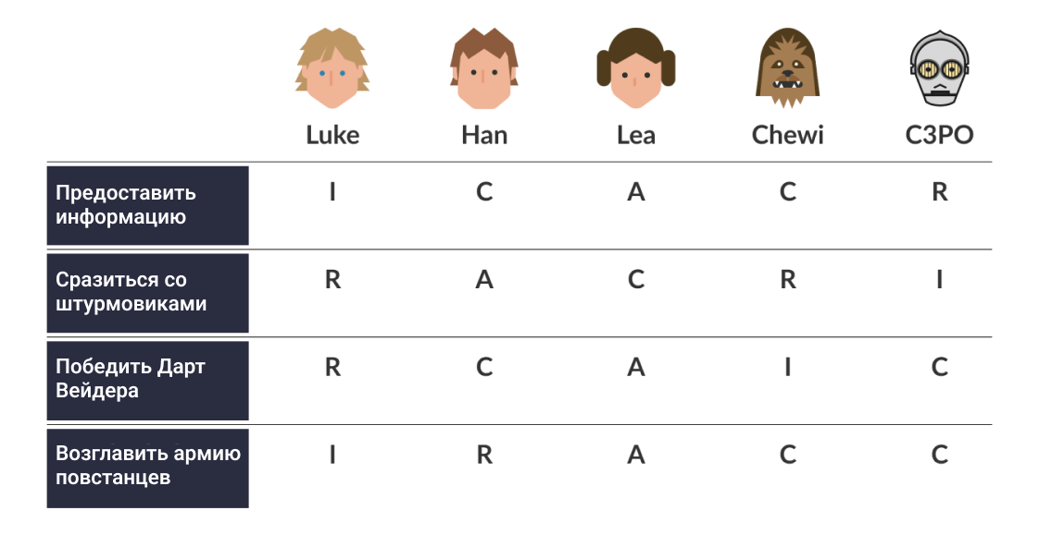
Анализ по горизонтали:
- Нет задач без R
- Нет задач без А
- Есть задачи с несколькими R
- Нет избыточных I
- Много лишних C
Анализ по вертикали:
- Нет пустых мест
- Слишком много R
- Слишком много A

